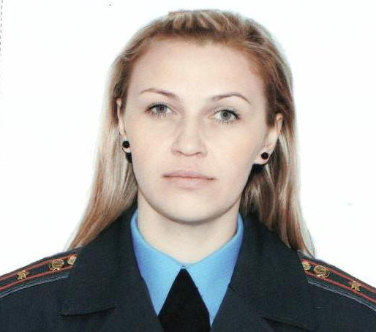
СТАРШИЙ УЧАСТКОВЫЙ ИНСПЕКТОР ИДН

БАРЕЙША
ОЛЬГА ИВАНОВНА
Телефоны: рабочий – 75127  дежурный РОВД – 75106 или 102,  8-029-3431119  8-029-7859990 | г. Волковыск, ул. Ленина, Советская, Первомайская, Фабричная, Кутузова, Суворова, Брестская, К. Маркса, Лермонтова, Доватора, Кооперативная, Гоголя, Некрасова, Мудренко, Мопровская, Заполье, Осипенко, пер. Кутузова, дачный массив «Дамба», и улицы, Волковысский с\совет
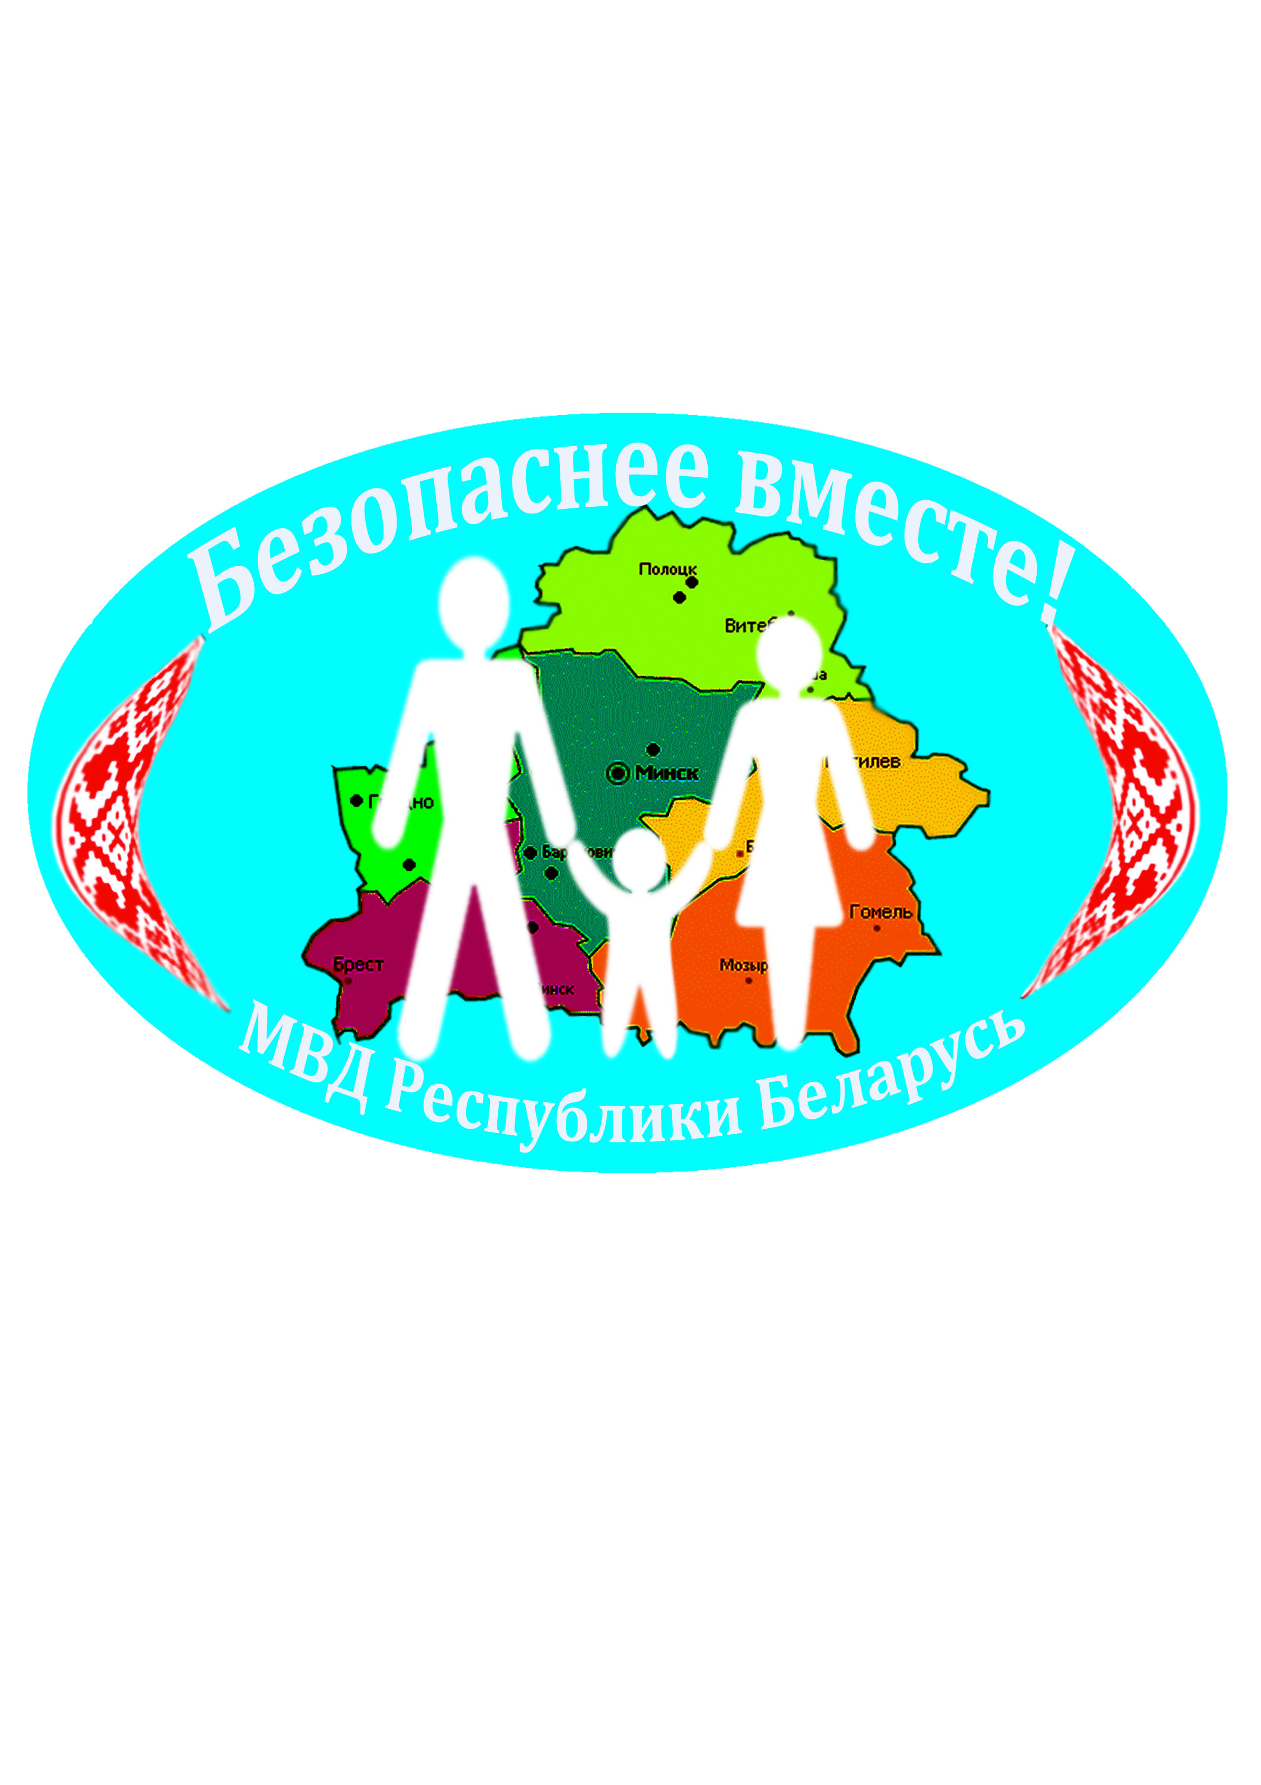
УВАЖАЕМЫЕ ГРАЖДАНЕ

- ЕСЛИ ВАМ стало известно о совершенном
преступлении или правонарушении,
- ЕСЛИ ВЫ не равнодушны к состоянию
правопорядка вокруг ВАС:

ПОЗВОНИТЕ по телефону «102» и сообщите по всем известным ВАМ фактам
противоправных деяний (анонимность гарантируется)

ИНСПЕКЦИЯ ПО ДЕЛАМ НЕСОВЕРШЕННОЛЕТНИХ
ОВД Волковысского райисполкома
г. Волковыск, ул. Советская д. 46 каб.№ 216-217

